Instituto Politécnico Nacional

Escuela Superior de Cómputo

Compiladores

Practica 4. Analizador Léxico

Alumno (a): Brenda Guadalupe Sánchez Sánchez

Grupo: 3CV5

Profesor: M en C. Saucedo Delgado Norman Rafael

**Introducción**

En la presente práctica se encuentra desarrollado un analizador léxico, un analizador léxico es la primera fase de un compilador, es importante saber que un compilador es un traductor de lenguajes formales y se compone de varias fases para lograr su objetivo:

1. Analizador léxico
2. Analizador sintáctico
3. Analizador semántico
4. Generación de código intermedio
5. Optimización de código
6. Generación de código

Generalmente el lenguaje objetivo es código máquina.

Existen distintos tipos de compiladores, entre los cuales se encuentran:

1. Compiladores cruzados: generan código para un sistema distinto del que están funcionando.
2. Compiladores optimizadores: realizan cambios en el código para mejorar su eficiencia, pero manteniendo la funcionalidad del programa original.
3. Compiladores de una sola pasada: generan el código máquina a partir de una única lectura del código fuente.
4. Compiladores de varias pasadas: necesitan leer el código fuente varias veces antes de poder producir el código máquina.
5. Compiladores JIT (just in time): forman parte de un [intérprete](https://es.wikipedia.org/wiki/Int%C3%A9rprete_(inform%C3%A1tica)) y compilan partes del código según se necesitan.

A la fase de analizador léxico también a esta primera etapa se le conoce como escaneo. Esta etapa es la encargada de analizar el flujo de caracteres que componen al programa fuente, funciona de tal manera que agrupa de acuerdo a reglas establecidas, las agrupaciones generadas se conocen como lexemas y para cada uno de estos lexemas el analizador léxico produce a la salida un token que tiene la forma:

Token= (nombre , atributo) [1]

En analizador léxico se apoya en la construcción de árboles de expresiones para generar los tokens.

**Desarrollo**

1. Para la implementación del analizador léxico se utilizó la herramienta flex, herramienta que sirve para la generación de analizadores léxicos a partir de expresiones regulares establecidas
2. 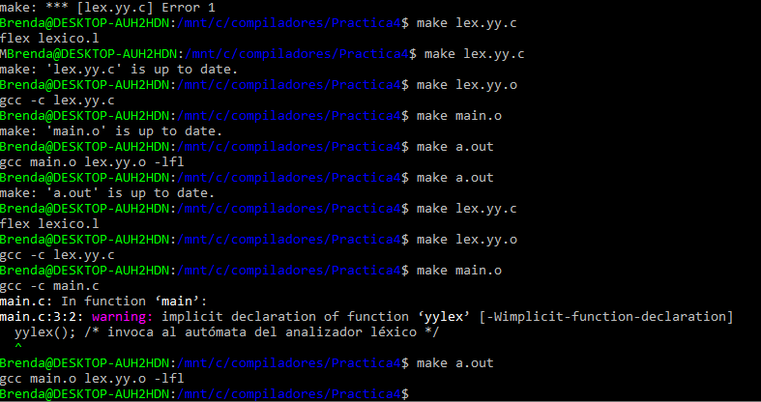Ejecución del archivo makefile
3. Ejecución del analizador

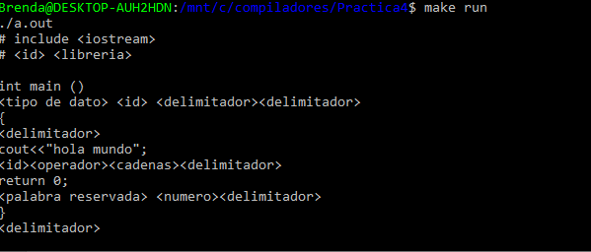

**Conclusión:**

En conclusión, esta práctica se me hizo algo complicada en un principio, pero al segur los pasos de los videos fue más sencillo. También pedí ayuda a un compañero quien me explicó algunas cosas que no entendía y me auxilié de su código. Puedo concluir que aprendí mucho ya que muchas cosas no sabía estructurarlas, ahora ya lo puedo realizar y si me pregunta sobre la practica o tema sé responder.

**Referencias**

[1].Alfred V. Aho, Monica S. Lam. Compiladores. Pearson. México.2008

[2].Kelley Dean. Teoría de autómatas y lenguajes formales. Prentice Hall. España.1995